**TRíANGULO DE ORO**

**DESTINOS: DELHI – AGRA – JAIPUR – DELHI**

**DURACIóN: 05 NOCHES / 06 DíAS**

**ITINERARIO EN DETALLE**

**DíA 1: DELHI – LLEGADA**

Llegada a Delhi, saludando a nuestro representante a la llegada y trasladado al hotel.

(Todos los hoteles siguen una política de 1400 horas de check-in y 1200 horas de check-out)

Quizás no haya otra ciudad capital en el mundo tan cargada de historia y leyenda como la capital india de Delhi. Fue el imán, que atrajo a los mongoles, turcos, persas, afganos, mogoles y británicos, todos los cuales contribuyeron a su pasado glorioso pero turbulento. La fascinación con Delhi fue tal que, aunque fue abandonada muchas veces, sus gobernantes volvieron una y otra vez a reconstruirla al menos siete veces. Hoy, las ciudades gemelas de la Vieja y Nueva Delhi aún intrigan a indios y turistas por igual como la capital cultural y política de la democracia más grande del mundo.

**Noche en Delhi**

**DíA 2: DELHI – LA VISITA TURíSTICA**

Después del desayuno, proceda la visita turística por el Viejo y Nueva Delhi.

Vieja Delhi: visite el Fuerte Rojo, cerrado los lunes) Masquita de jama, del siglo XVII, la mezquita más grande de la India, el Chandni Chowk, centro comercial de la antigua Delhi, Raj Ghat, donde Mahatma Gandhi fue incinerado.

Visite Nueva Delhi: está construido en un estilo colonial típicamente británico con avenidas arboladas y bungalows coloniales. Pase la India Gate, el arco conmemorativo de la guerra de 42 m de altura. Pase la Casa del Parlamento, los edificios de la Secretaría y el Palacio Vice Regal, ahora la residencia oficial del Presidente de la India.

También visitarás Qutab Minar (cerrado los lunes), que pretendía ser la torre de victoria más gloriosa del mundo y que sería el prototipo de todos los minars en India.

**Noche en Delhi.**

**DíA 3: DELHI – AGRA**

Después del desayuno temprano, conduzca hacia Agra, al llegar en agra visite proceda a un recorrido turístico por Agra visitando

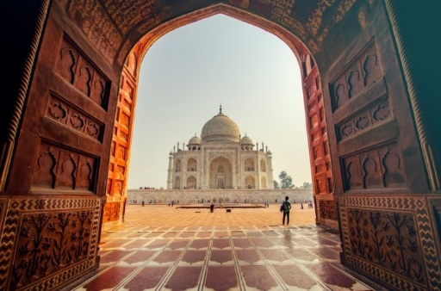Taj Mahal: Shahjahan, que era un constructor apasionado, ahora decidió erigir un mármol conmemorativo que el mundo nunca olvidaría. El sitio también se eligió porque estaba ubicado en una curva del río, por lo que se podía ver desde el palacio personal de Shahjahan en el Fuerte de Agra, más arriba. La construcción del Taj Mahal comenzó en 1631. Le tomó 20,000 artesanos 22 años completar este conmovedor mauseoleum que combina sutileza con grandeza, y un diseño general masivo con una ejecución inmaculadamente intrincada.

Fuerte de Agra: La construcción del Fuerte de Agra fue iniciada por el emperador Akbar en 1565. Sus paredes masivas se extienden por 2½ km y están rodeadas por un foso de más de 10 metros de ancho.

**Noche en Agra.**

**DíA 4: AGRA – JAIPUR**

Desayuno en el hotel.

Conduzca a Jaipur (252 kms / 5-6 hrs)

A su llegada check in en el hotel.

Jaipur (la Ciudad Rosa) fue fundada por Maharaja Sawai Jai Singh II en 1727. Es la única ciudad del mundo que simboliza las nueve divisiones del Universo a través de nueve sectores rectangulares que lo subdividen. El arquitecto que formalizó los planes de la ciudad sobre el Shilpa Shastra, el épico tratado hindú sobre arquitectura, lo mezcló con la sublimidad de las influencias Mughal y Jain de aquellos tiempos. La ciudad fue pintada de rosa en 1853 en honor a la visita del Príncipe Alberto.

**Noche en Jaipur.**

**DíA 5: JAIPUR – LA VISITA TURíSTICA**

Después del desayuno, visite la antigua capital de Rajput, Amber. Asciende el Fuerte en elefante (sujeto a disponibilidad). Vea el Diwan-I-Am o sala de audiencias públicas, el templo de Kali, Jai Mandir o la sala de la victoria con sus paneles incrustados y techo de espejo, y Sukh Niwas. El fuerte ofrece impresionantes vistas del lago de abajo. Después de visitar el fuerte Amber, se procede a un recorrido turístico por la Ciudad Rosa visitando el Palacio de la Ciudad de Maharaja y el Jantar Mantar (Observatorio), que literalmente significa "instrumentos para medir la armonía de los cielos" es el más antiguo de la India. Cada instrumento tiene un propósito específico y proporciona una lectura precisa. Parada fotográfica en Hawa Mahal (Palacio de los Vientos). Además, pase por las áreas residenciales y comerciales de rosa rosa de Jaipur.

**Noche en Jaipur.**

**DíA 6: JAIPUR – DELHI – SALIDA**

Desayuno en el Hotel, conduzca hacia aeropuerto de Nueva Delhi (260 km / 5-6 hrs) para abordar su vuelo a su destino.

**##### TOUR TERMINA CON DULCES RECUERDOS #####**